

|  |  |  |  |
| --- | --- | --- | --- |
| 活動名稱 | 109學年度第二學期生命教育推行委員會期初會議 | | |
| 活動日期 | 109年3月4日(四) | 活動地點 | 校長室 |
| 活動人員 | 生命教育推行委員會委員 | 參加人數 | 15人 |
| 活動成效 | 審議本學年度實施計畫及本學期工作重點 | | |
| 活動照片 | | | |

**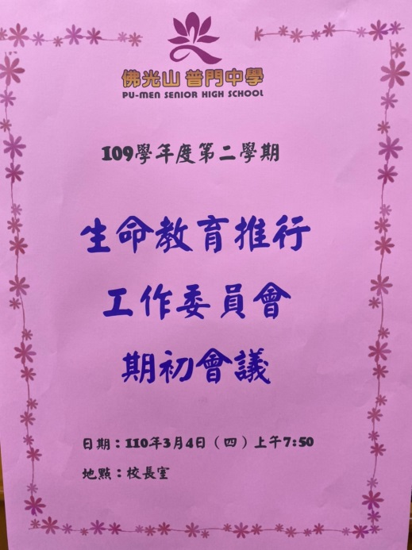 佛光山學校財團法人高雄市普門高級中學**

**109學年度第二學期生命教育委員會期初會議成果照片**

|  |
| --- |
| **D:\1080501輔導室\輔導-活動照片\109學年度\1100304生命教育委員會期初會議照片\S__8298530.jpg** |
| 實施計畫及工作重點討論 |
| **D:\1080501輔導室\輔導-活動照片\109學年度\1100304生命教育委員會期初會議照片\S__8298537.jpg** |
| 實施計畫及工作重點討論 |

**佛光山學校財團法人高雄市普門高級中學**

**109學年度第二學期生命教育委員會期初會議成果照片**

|  |
| --- |
| **D:\1080501輔導室\輔導-活動照片\109學年度\1100304生命教育委員會期初會議照片\S__8298545.jpg** |
| 實施計畫及工作重點討論 |
| **D:\1080501輔導室\輔導-活動照片\109學年度\1100304生命教育委員會期初會議照片\S__8298547.jpg** |
| 實施計畫及工作重點討論 |

**佛光山學校財團法人高雄市普門高級中學**

**109學年度第二學期生命教育委員會期初會議成果照片**

|  |
| --- |
| **D:\1080501輔導室\輔導-活動照片\109學年度\1100304生命教育委員會期初會議照片\S__8298542.jpg** |
| 實施計畫及工作重點討論 |
| **D:\1080501輔導室\輔導-活動照片\109學年度\1100304生命教育委員會期初會議照片\S__8298549.jpg** |
| 實施計畫及工作重點討論 |